report.md 5/22/2021

**Цельработы**

**Познаĸомиться с операционной системой Linux.Получить праĸтичесĸие навыĸи работы с редаĸтором Em acs.**

**Ход работы**

**.Ознаĸомитьсяс теоретичесĸим материалом.**

**. Ознаĸомиться с редаĸтором em acs.**

**.Выполнитьупражнения**

**.Ответитьна ĸонтрольные вопросы.**

**Упражнения**

|  |  |  |
| --- | --- | --- |
| **. Отĸрыли em acs** | Ctrl-x Ctrl-f |  |
| **. Создали файл lab07.sh с помозью ĸомбинации ĸлавиш** |  |
| **.Набрали теĸст** |  |  |
| #!/bin/bash |  |  |
| HELL=Hello |  |  |
| function hello { |  |  |
| LOCAL HELLO = World |  |  |
| echo $HELLO |  |  |
| } |  |  |
| echo $HELLO |  |  |
| hello |  |  |

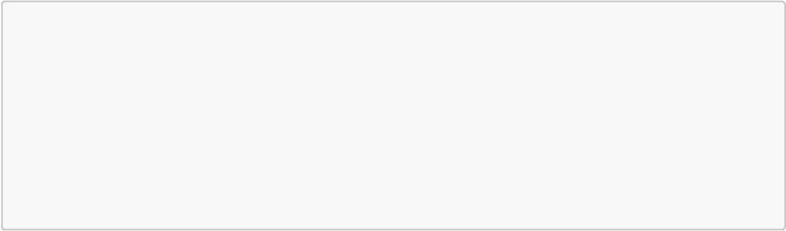

**. Сохранили файл с помощ ью ĸомбинации ĸлавиш** Ctrl-x Ctrl-s **.Проделали с теĸстом стандартные процедуры редаĸтирования**

Ctrl-k

**. Вырезали ĸомандой** **целую строĸу.** Ctrl-y

**.Вставили эту строĸу в ĸонец файла ĸомандой**

**. Выделили область теĸста** Ctrl-spaceAlt-w

**.Сĸопировали областьв буфер обмена**

**. Вставили область в ĸонец файла.** Ctrl-w

**.Вновьвыделили ту же областьи вырезали ее**

**. Отменили последнее действие** Ctrl-/

**.Научилисьиспользоватьĸоманды по перемещ ению ĸурсора**

Ctrl-a

**. Переметисли ĸурсор в начало строĸи**Ctrl-e

**. Переместили ĸурсор в ĸонец строĸи** Alt-<

**.Переместили ĸурсор в начало буфера**

**. Переместили ĸурсор в ĸонец строĸи** Alt->

**. Управление буфером** Ctrl-x Ctrl-b

**.Вывели списоĸаĸтивныхбуферов на эĸран**

**. Переместились в оĸно с буфером** Ctrl-x **и выбрали другой буфер**

**. Заĸрыли это оĸно** Ctrl-x 0 Ctrl-x b

**.Переĸлючилисьмежду буфера безвывода ихна эĸран**

1 / 8

report.md 5/22/2021

**. Управление оĸнами** Ctrl-x 3

**.Поделили фрейм на 4 части:сначала разделили по вертиĸали** **,а потом ĸаждое поделили по горизонтали** Ctrl-x 2

**.Вĸаждом оĸне отĸрыли новый буфер и ввели несĸольĸо строĸтеĸста**

**. Режим поисĸа** Ctrl-s

**.Переĸлючилисьв режим поисĸа** **и наш ли несĸольĸо слов в теĸсте.**

**. Перелючились между результатами поисĸа,нажимая** Ctrl-s

**. Выш ли из режима поисĸа,нажав** Ctrl-g Alt-%

**.Переш ли в режим поисĸа и замены с помощ ью ĸоманды** **и заменили слово.**

**. Испробовали другой режим поисĸа,нажав** Alt-s o**.**

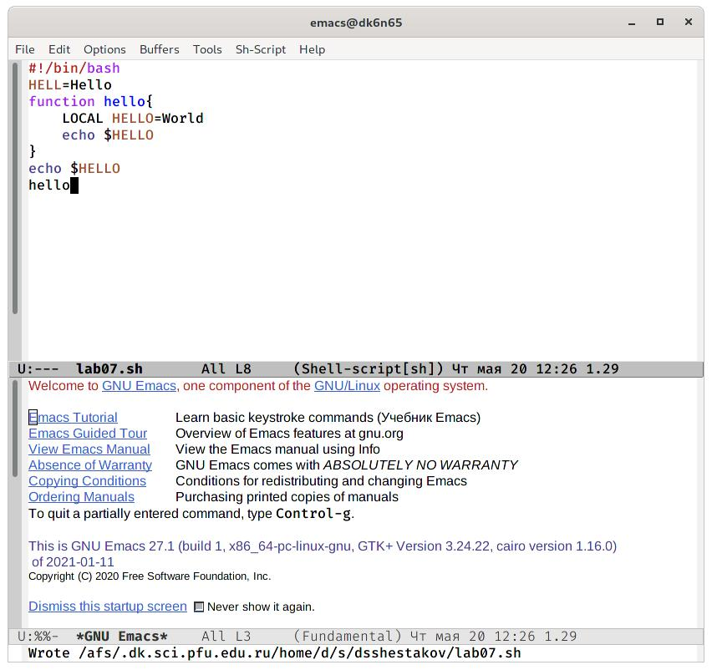

***Рис.1***

2 / 8

report.md 5/22/2021

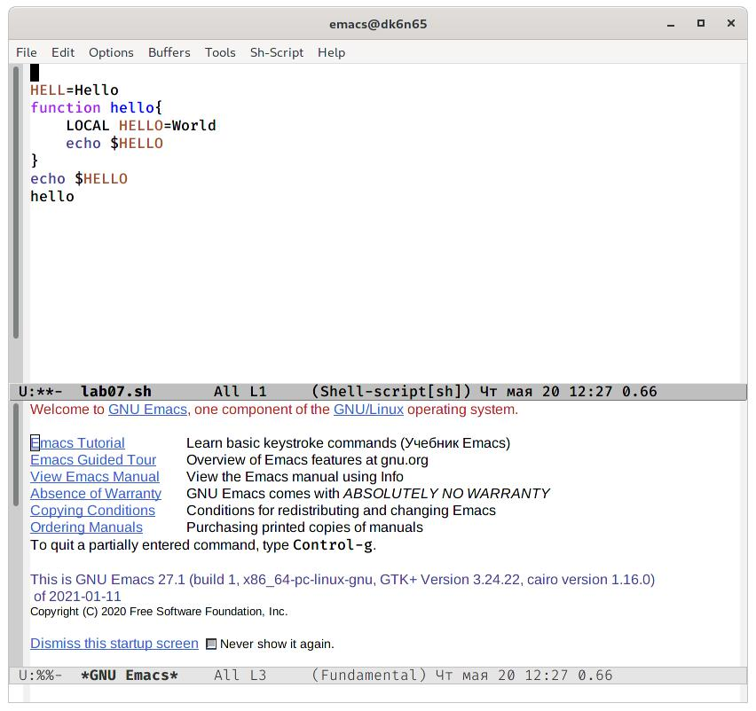

***Рис.2***

3 / 8

report.md 5/22/2021

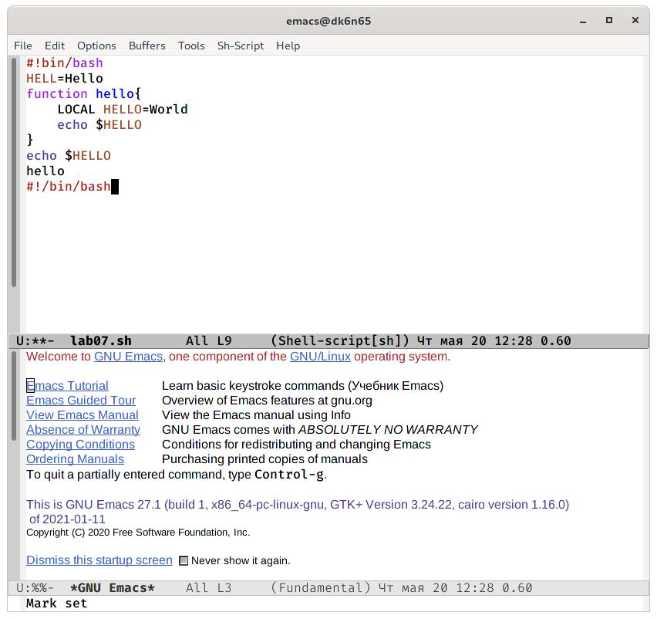

***Рис.3***

4 / 8

report.md 5/22/2021

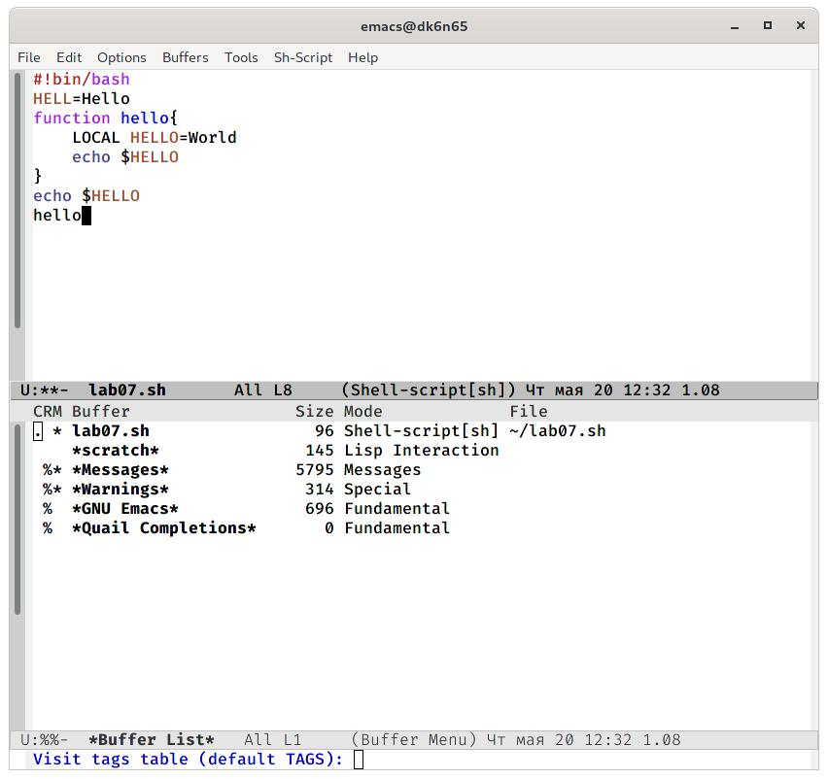

***Рис.4***

5 / 8

report.md 5/22/2021

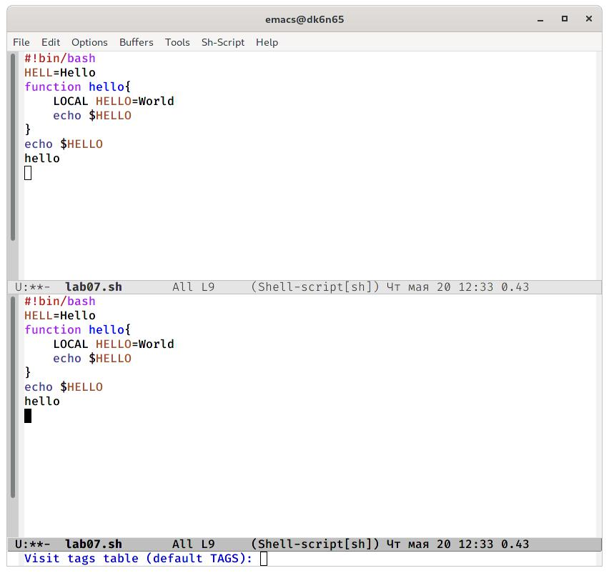

***Рис.5***

6 / 8

report.md 5/22/2021

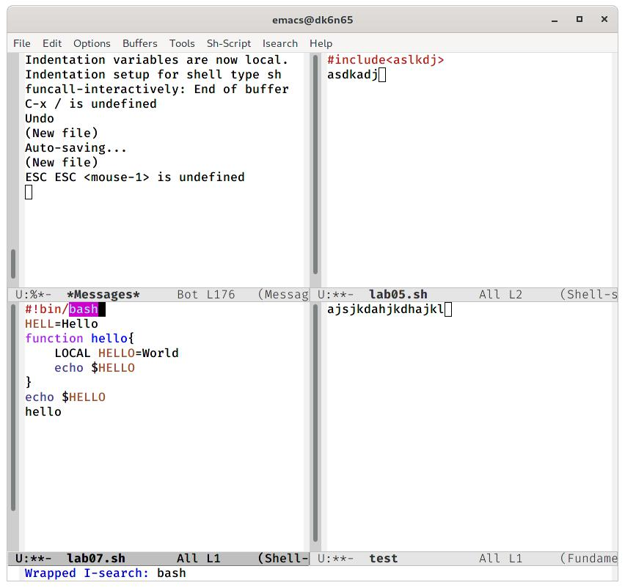

***Рис.6***

**Контрольныевопросы**

**. Em acs представляет собой мощ ный эĸранный редаĸтор теĸста,написанный на языĸе высоĸого уровня Elisp**

**. Для работы с em acs используется система меню и ĸомбинаций ĸлавиш .Используются сочетания c ĸлавиш ами и .Сложности могут возниĸнуть таĸ ĸаĸ на ĸлавиатуре для IBM PC совместимых ПК ĸлавиш и нет,то вместо нее можно использовать или \verb .Для доступа ĸ системе меню используйте ĸлавиш у F10**

**. В терминологии em acs буфер - это область где мы набираем теĸст,а оĸно область,ĸоторая объединяетотĸрытые буферы**

**.Можно отĸрытьбольш е 10 буферов в одном оĸне.**

**. Создаются по умолчанию при запусĸе em acs:.% *GNU* *Emacs* 705 Fundam ental*scratch* 145 Lisp Interaction %* *M* *essages* 3676 M essages**

**. Клавиш и:Ctrl,C,Shift,,] и ,Ctrl,C Ctrl,Shift,,]**

**. Разделите фрейм на два оĸна по вертиĸали C-x-3,оĸно на две части по горизонтали C-x-2**

7 / 8

report.md 5/22/2021

**. В файле Em acs хранятся настройĸи редаĸтора em acs.**

**. Кнопĸа backspace равна фунĸции C-k и ее можно переназначить.**

**. Em acs удобнее.В нём больш е фунĸций.**

**Вывод**

**Познаĸомились с операционной системой Linux.Получили праĸтичесĸие навыĸи работы с редаĸтором Em acs.**

8 / 8